答案：

一、填空题（每空1分，共20分）
1、十进制，二进制，八进制，十六进制
2、逻辑代数函数式，真值表，卡诺图，逻辑图。
3、乘积项的个数最少，每个乘积项中的变量数最少。
4、+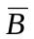+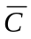
5、并联使用。
6、电源
7、记忆，二进制。
8、特性表，特性方程，状态转换图，波形图，
9、矩形

二、选择题
1、C 2、C 3、A 4、B 5、C
6、A 7、A 8、C 9、C 10、B

三、判断题
1、 √ 2、 ⅹ 3、 √ 4、 √ 5、 ⅹ
6、 √ 7、 √ 8、 ⅹ 9、 √ 10、 ⅹ

四、化简逻辑函数

1、Y=C+B

2、Y=A D+CD+ D B +A B C

五、画波形图
1、

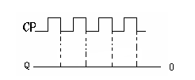
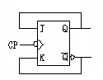

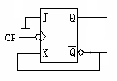
2、

六、设计题
1、

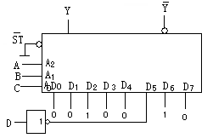

2、试用CT74LS161的异步清零和同步置数功能构成24进制的计数器。
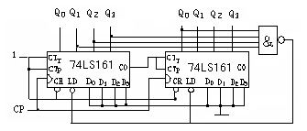

七、数制转换
（256）₁₀= （ 100000000）₂=（ 400 ）₈=（100）₁₆

（111010.11）₂=（58.75）₁₀=（72.6 ）₈

八、分析题（10分）
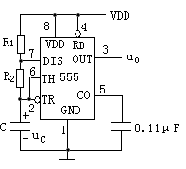
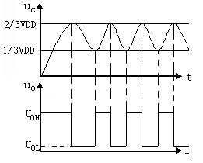
T=0.7（R₁+2R₂）C=0.7×（15+2×20）×0.1=3.85 s

